Раздел долгосрочного планирования:  «В здоровом теле – здоровый дух».  Литературное чтение |  |  | Школа:
Дата: |  |  | ФИО учителя:
класс: 2 класс |  |  | Участвовали: |  | Не участвовали:
Тема урока | А. Барто «Зарядка». С чего начинается здоровье?
Цели обучения, достигаемые на этом уроке | 2.2.3.1 определять, о чем хотел сказать автор, используя опорные слова, и понимать, в чем он хотел убедить читателей
Цели урока | Все учащиеся смогут:  Узнают об основной мысли и авторской задумке при написании  произведений.  Большинство учащихся смогут:  Прогнозировать конец произведения по заголовку и началу.  Определить по фотографии автора и рассказать его биографию и тему  произведения.  Написать считалочку по готовым рифмовкам.  Некоторые учащиеся смогут:  Интервьюировать одноклассников.
Критерии оценивания | Определяют, о чем хотел сказать автор, используя опорные слова, и понимать, в чем он хотел убедить читателей
Языковые цели | Основные термины и словосочетания: начало стихотворения, считалки,  комплекс упражнений, выразительное чтение.  Используемый язык для диалога/письма на уроке: русский.  Вопросы для обсуждения:  - С чего начинается здоровье?  - Ты делаешь зарядку?
Воспитание ценностей | Ценности, основанные на национальной идее «Мәңгілік ел»: казахстанский патриотизм и гражданская ответственность; уважение; сотрудничество; труд и творчество; открытость; образование в течение всей жизни.
Навыки использования ИКТ | На данном уроке учащиеся не используют ИКТ
Предыдущие знания | Сравнение произведений на одну тему: сходство и различия.  Стихотворение. Картины природы в лирическом стихотворении.  Сравнение стихов разных поэтов на одну тему, выбор понравившихся, их  выразительное чтение. Образ-переживание. Тема лирического  произведения. Развитие воображения, средства художественной  выразительности: сравнение, олицетворение, эпитет. Настроение. Основная  мысль. Литературная загадка. Сочинение загадок.  Тема произведений.
Ход урока
Запланированные этапы урока | Виды упражнений, запланированных на урок: |  |  |  |  | Ресурсы
Начало урока  10 мин  8.00-8.10  5 мин  8.10-8.15  8.15-8.20 | 1 Организационный момент  Дорогие ребята, приветствую вас!  Начинаем урок.  А чтобы урок пошёл каждому впрок - активно включайтесь в работу!  Руки? – НА МЕСТЕ  Ноги? – НА МЕСТЕ  Локти? – У КРАЯ  Спина? – ПРЯМАЯ.  Давайте проверим готовность к уроку. Я буду читать вам стихотворение, а вы внимательно слушайте и проверяйте, всё ли у вас есть на партах.  Чтоб работа закипела,  Приготовьте всё для дела,  В порядке вещи содержи.  Все готовы? Молодцы!  Цель нашего урока – научиться:  - прогнозировать конец произведения по заголовку и началу;  - определять, о чем хотел сказать автор, используя опорные слова;  - писать творческую работу по готовым рифмовкам –  считалочки.  Работа по учебнику.  (Г) Знакомство со сквозной темой «В здоровом теле –  здоровый дух!».  (К) Учитель предлагает вспомнить, какие знания они  получили в 1 классе по данному разделу. Заполнить 1 и 2  графу.  Тема «В здоровом теле – здоровый дух!»  Что я знаю? Что я хочу узнать? Что я узнал?  Работа по учебнику.  (П) Рассмотреть иллюстрацию. Составить рассказ.  Развитие связной речи.  (П) Составить рассказ «С чего начинается здоровье?».  Ф.О. Учитель просит поднять правую руку, если удалось выполнить устно творческую работу.  Физминутка  Дети выполняют движения по тексту.  На зарядку солнышко поднимает нас.  Поднимаем руки мы по команде «раз».  А над нами весело шелестит листва.  Опускаем руки мы по команде «два».  Соберем в корзинки ягоды, грибы –  Дружно наклоняемся по команде «три».  На «четыре» и на «пять»  Будем дружно мы скакать.  Ну, а по команде «шесть»  Всем за парты тихо сесть!
Середина урока  10 мин  8.20-8.30  8 мин  8.30 -8.38 | Работа по учебнику.  Знакомство с автором  Работа над литературным произведением: А. Барто  «Зарядка».  (К) Рассказать об авторе - А. Барто.  1. Фамилия, имя, отчество автора.  2. Что писал(-а)?  3. Для кого писал(-а)?  4. Интересные факты биографии.  (Д) Учитель читает вслух правильно и выразительно начало стихотворения.  (И) Ученики прогнозируют конец стихотворения.  (Г) Читают вслух правильно, сознательно и выразительно.  (К) Отвечают на простые вопросы по содержанию  стихотворения.  (П) Составляют свой комплекс упражнений для утренней  зарядки.  Работа в тетради.  (П) Записать рассказ об авторе.  Агния Львовна Барто – детская поэтесса.  (Г) Придумать конец стихотворения.  (К) Сочинить считалочку.  1, 2, 3, 4 – руки ВЫШЕ, ноги ШИРЕ,  9, 8, 7, 6, 5 – выходи со мной ИГРАТЬ.  (И) Взять интервью «С чего начинается здоровье?». Ответы записать в тетрадь.  (Г) Создать постер «Первые шаги к здоровью».  (И) Оценить свою работу на уроке, используя дорожку  успеха (Ф.О.) |  |  |  |  | Учебник  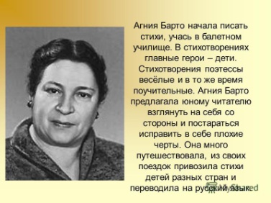
Конец урока  2 мин  8.38-8.40 | Итог урока. Рефлексия.  «Лесенка успеха»  - Оцените свою деятельность знаний на уроке на лесенке успеха  -Первая ступенька – я не понял и допустил много ошибок  -Вторая ступенька – мне не все понятно я затруднялся на уроке  -Третья ступенька – мне было все понятно  - Урок окончен |  |  |  |  | 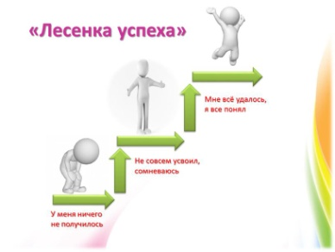
Дифференциация – каким способом вы хотите больше оказывать поддержку? Какие задания вы даете ученикам более способным по сравнению с другими? |  | Оценивание – как Вы планируете проверять уровень усвоения материала учащимися? |  | Охрана здоровья и соблюдение техники безопасности
Способные учащиеся строят свои высказывания самостоятельно, а менее способным учитель оказывает поддержку, задавая наводящие вопросы. |  | «Лесенка успеха» |  | Физкультминутка  Дети выполняют движения по тексту.  На зарядку солнышко поднимает нас.  Поднимаем руки мы по команде «раз».  А над нами весело шелестит листва.  Опускаем руки мы по команде «два».  Соберем в корзинки ягоды, грибы –  Дружно наклоняемся по команде «три».  На «четыре» и на «пять»  Будем дружно мы скакать.  Ну, а по команде «шесть»  Всем за парты тихо сесть!

